​​DES-030 INSTRUCTIONS DE DÉPLOIEMENT
CloudSuite M3 One ERP Orders 5057

Propriétés du document
Rédacteur | Motean Kenylen
Date de création du document | 21/11/25
Dernière date de mise à jour | 06/01/26
Référence du document
Version du document | 1.0

Approbateurs | Fonction

Administration de document

Suivi des versions
1
Date | Auteur | Version | Changement de référence
21/11/25 | Motean Kenylen | 1.0 | Document création
06/01/26 | Motean Kenylen | 1.1 | Mise a jour de l'API AddBatchLine->Suppression du parametre UNMS dans le JQ expression

Validations
Nom | Fonction

Table des matières
1 Administration de document 2
1.1 Suivi des versions 2
1.2 Validations 2
2 Introduction 4
2.1 Objectif des instructions de déploiement 4
3 Objets Livrables et Dépendances 5
3.1 Extensions développées 5
4 Instructions de déploiement 6
4.1 XtendM3 6
4.2 APIFlows 6

Introduction

Objectif des instructions de déploiement
Ce document identifie les informations nécessaires au déploiement.
- XtendM3
- APIFLOW

Objets Livrables et Dépendances

Extensions développées
Extension Object name | New/ Modified | Type | Comments | Date Maj
SPOON_5057_Orders_Teccom__CreationComande_Et_Comparaison.xml | New | APIFLOW |  | 06/01/26
SPOON_5297_Orders_Standard_Comparaison.xml | New | APIFLOW |  | 21/11/25
TRANSACTION-EXT101MI-GetItemNumber-ALL.json | New | XtendM3 | Transaction | 21/11/25
TRANSACTION-EXT101MI-LstOrderLines-ALL.json | New | XtendM3 | Transaction | 21/11/25
TRANSACTION-EXT275MI-AddLine-ALL.json | New | XtendM3 | Transaction | 21/11/25
TRANSACTION- EXT275MI -AddOrderLine-ALL.json | New | XtendM3 | Transaction | 21/11/25
TRANSACTION- EXT275MI -CompareOrder-ALL.json | New | XtendM3 | Transaction | 21/11/25

Instructions de déploiement

XtendM3

TRANSACTIONS XtendM3

- Allez dans Outils d’administration > XtendM3
- Cliquer sur le bouton Importer 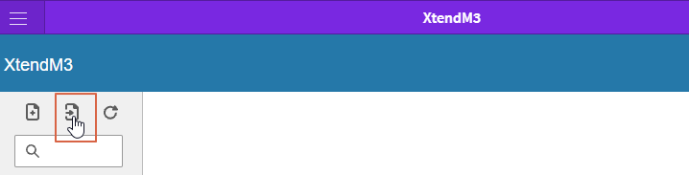
- Localisez le fichier xtendM3
TRANSACTION-EXT101MI-GetItemNumber-ALL.json

- Cliquer Import
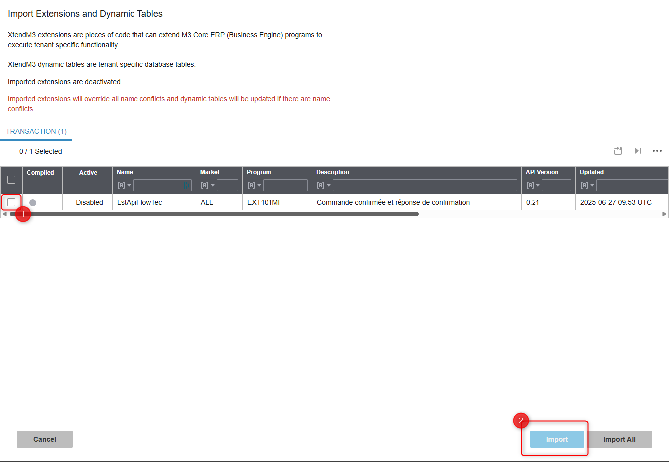

- Cliquez sur Importer dans le message d'avertissement
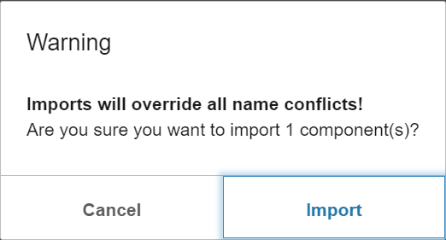

- Aller dans Settings
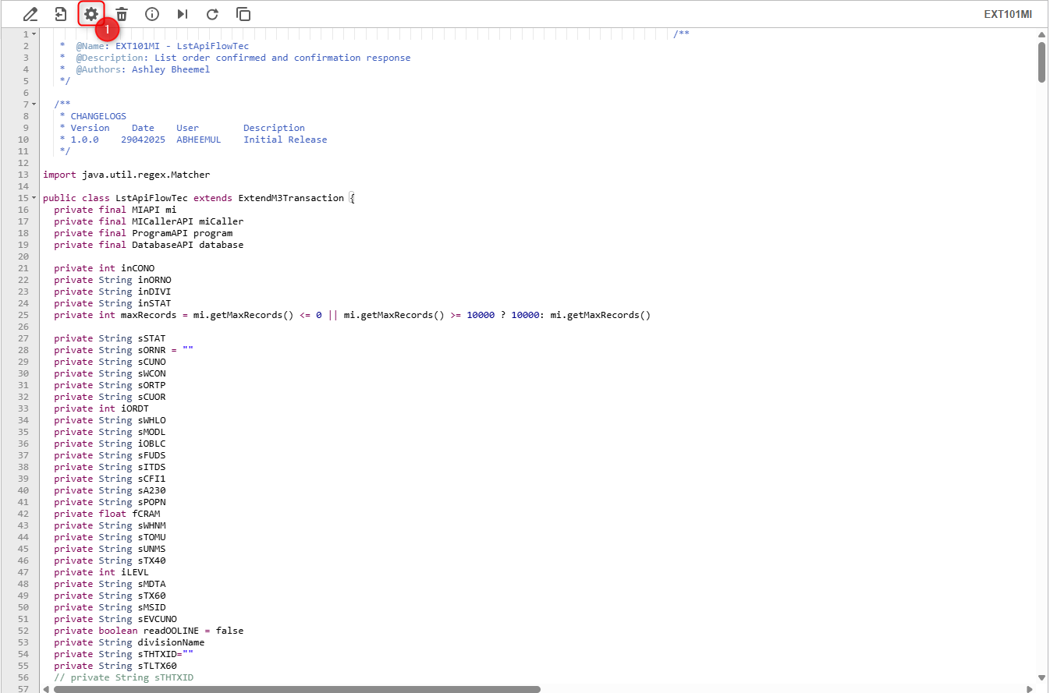

- Activez le contrôle Active et cliquez sur Save
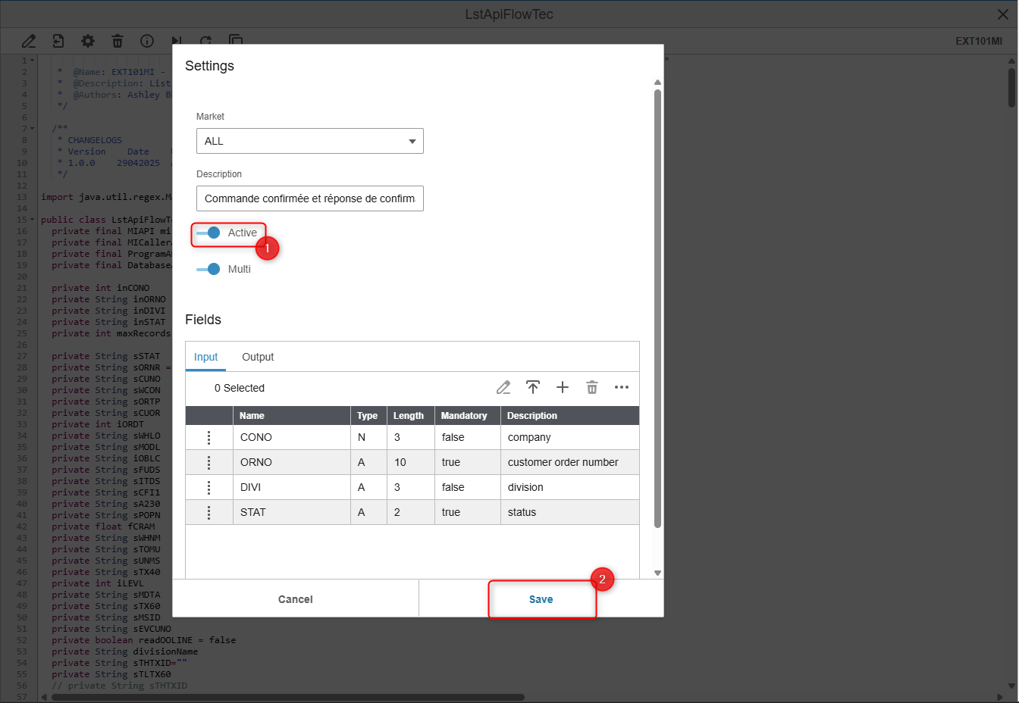

Répétez les étapes 1-7 pour les autres transactions XtendM3 :

    - TRANSACTION-EXT101MI-GetItemNumber-ALL.json
    - TRANSACTION-EXT101MI-LstOrderLines-ALL.json
    - TRANSACTION-EXT275MI-AddLine-ALL.json
    - TRANSACTION-EXT275MI-AddOrderLine-ALL.json
    - TRANSACTION-EXT275MI-CompareOrder-ALL.json

APIFlows

- Allez dans ION > Connect >Flux API
- Cliquer sur le bouton Importer 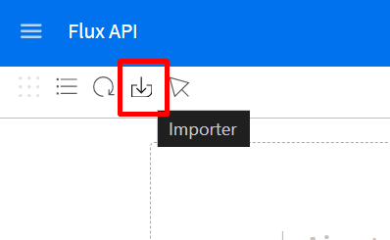
- Localisez le fichier
SPOON_5057_Orders_Teccom__CreationComande_Et_Comparaison.xml

- Cliquer OK
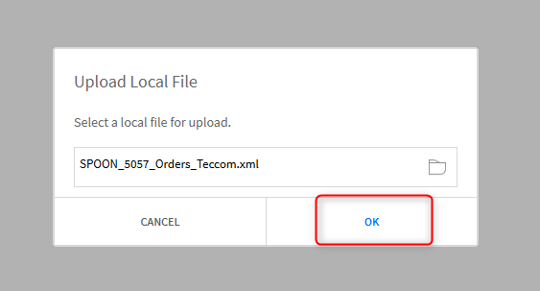

- Activez l’APIFlow
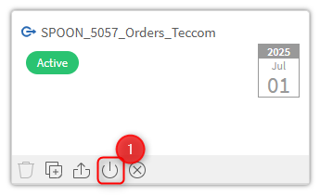

Repetez les étapes 8-12 pour le fichier :
SPOON_5297_Orders_Standard_Comparaison.xml

